Ngày soạn:

Ngày dạy:

**BÀI 4: SỰ RA ĐỜI VÀ PHÁT TRIỂN CỦA HIỆP HỘI CÁC QUỐC GIA ĐÔNG NAM Á (ASEAN) (2 tiết)**

**I. MỤC TIÊU**

**1. Về năng lực**

- Năng lực tự chủ và tự học, giao tiếp và hợp tác thông qua hoạt động nhóm, trao đổi học tập và báo cáo sản phẩm học tập thông qua việc biết cách sưu tầm và sử dụng tư liệu để tìm hiểu về quá trình thành lập ASEAN.

- Năng lực tìm hiểu lịch sử thông qua:

+ Trình bày được quá trình hình thành và mục đích thành lập của ASEAN.

+ Trình bày được quá trình phát triển từ ASEAN 5 đến ASEAN 10.

+ Nêu được các giai đoạn phát triển chính của ASEAN (từ năm 1967 đến nay).

+ Việc nhận diện các loại hình tư liệu lịch sử (tư liệu chữ viết, hình ảnh,...), biết cách sưu tầm và khai thác tư liệu để trình bày được quá trình hình thành và mục đích thành lập của ASEAN.

- Năng lực nhận thức và tư duy lịch sử thông qua việc trình bày được quá trình phát triển từ ASEAN 5 đến ASEAN 10.

- Năng lực tự chủ và tự học thông qua việc nêu được các giai đoạn phát triển chính của ASEAN từ năm 1967 đến nay.

**2. Về phẩm chất**

- Chăm chỉ và trách nhiệm thông qua việc thực hiện các công việc cá nhân và nhóm trong quá trình học tập.

- Ý thức đoàn kết, gắn bó, tôn trọng nền văn hoá, xã hội và các giá trị của các quốc gia trong khu vực cũng như tinh thần hữu nghị, hợp tác của ASEAN.

**II. THIẾT BỊ DẠY HỌC VÀ HỌC LIỆU**

**1. Giáo viên.**

**-** KHBD soạn theo định hướng phát triển năng lực, phiếu học tập dành cho HS.

- Các kênh hình (phóng to).

- Máy tính, ti vi,

**2. Học sinh**

- SGK.

**-** Tranh ảnh, tư liệu sưu tầm liên quan đến bài học (nếu có) và dụng cụ học tập theo yêu cầu của GV.

**III. TIẾN TRÌNH DẠY HỌC**

**1. Hoạt động khởi động**

|  |  |
| --- | --- |
| **a) Mục tiêu**:  Khơi dậy hứng thú học tập cho HS, tạo không khí vui vẻ khám phá bài mới và chuyển giao nhiệm vụ học tập.  **b) Tổ chức thực hiện:**  **B1: GV chuyển giao nhiệm vụ**  GV mời HS tham gia trò chơi ô chữ:  **Câu 1**: Quốc gia có hình dáng lãnh thổ hình chữ “S”? (7 ô chữ).  **Câu 2**: Quốc gia nào ở Đông Nam Á không giáp biển? (3 ô chữ).  **Câu 3**: Quốc gia nào ở Đông Nam Á thoát khỏi tình trạng thuộc địa trong Chiến tranh thế giới thứ hai? (7 ô chữ).  **Câu 4**: Kua-la-lăm-pua là thủ đô của nước nào? (8 ô chữ).  **Câu 5**: Quốc gia nào trẻ nhất Đông Nam Á? (8 ô chữ).  **Câu 6**: Miến Điện đổi tên thành? (6 ô chữ).  **Câu 7**: Đất nước In-đô-nê-xi-a được mệnh danh là đất nước? (6 ô chữ).  **Câu 8**: Ma-ni-la là thủ đô của nước nào? (9 ô chữ).  **Câu 9**: Tên viết tắt của khối quân sự Đông Nam Á do Mĩ, Anh, Pháp thành lập? (5 ô chữ).  **Câu 10**: Tập đoàn Pôn Pốt Iêng Xa-ri thực hiện chế độ diệt chủng ở nước nào? (9 ô chữ).  **KHOÁ**: Đây là tên viết tắt tổ chức liên kết khu vực ở nước Đông Nam Á? (5 ô chữ).  **Bước 2: HS thực hiện nhiệm vụ học tập**  **-** HS trả lời câu hỏi.  **-** GV hướng dẫn, theo dõi, hỗ trợ HS nếu cần thiết  **Bước 3: Báo cáo kết quả hoạt động**  **-** GV mời đại diện HS trả lời câu hỏi.  **-** GV mời HS khác nhận xét, bổ sung.  Sản phẩm dự kiến    **B4:**  **GV đánh giá, kết luận**  - Nhận xét câu trả lời của HS, chốt kiến thức, chuyển dẫn vào hoạt động hình thành kiến thức mới.  - Viết tên bài, nêu mục tiêu chung của bài và dẫn vào HĐ tiếp theo.   |  | | --- | | *Lá cờ của ASEAN ở hình bên được sử dụng chính thức từ ngày 31-5-1997, khi tổ chức này có 7 thành viên. Ở giữa cờ là biểu tượng bó lúa 10 nhánh, thể hiện ý tưởng về một tổ chức bao gồm đầy đủ các nước trong khu vực Đông Nam Á.*  *Ngày 30-4-1999, tại Hà Nội, ý tưởng đó đã thành hiện thực khi Cam-pu-chia gia nhập ASEAN – sự kiện gắn liền với vai trò vận động đặc biệt của Việt Nam. ASEAN trở thành mái nhà chung của 10 nước Đông Nam Á, đồng thời tiếp tục là một trong những tổ chức khu vực thành công nhất trên thế giới.*  *Vậy ASEAN được hình thành như thế nào? Mục đích thành lập của tổ chức này là gì? Quá trình phát triển của ASEAN từ năm 1967 đến nay diễn ra qua những giai đoạn nào? Chúng ta cùng tìm hiểu trong bài học hôm nay.* | |

**2. Hoạt động hình thành kiến thức**

**2.1. Quá trình hình thành và mục đích thành lập của ASEAN**

**a. Mục tiêu:** Trình bày được quá trình hình thành và mục đích thành lập của ASEAN.

**b. Tổ chức thực hiện**

**B1: GV chuyển giao nhiệm vụ**

**Nhiệm vụ 1: Quá trình hình thành**

GV yêu cầu Lớp chia thành 4 nhóm hoàn thành nhiệm vụ sau về quá trình hình thành ASEAN theo công thức 5W+ 1H

*What: Tên gọi tổ chức là gì?*

*Where: Tổ chức thành lập tại đâu?*

*When: Thành lập khi nào?*

*Who: Những nước nào tham gia sáng lập?*

*Why: Tại sao tổ chức được thành lập?*

*How: Tổ chức hoạt động như thế nào?*

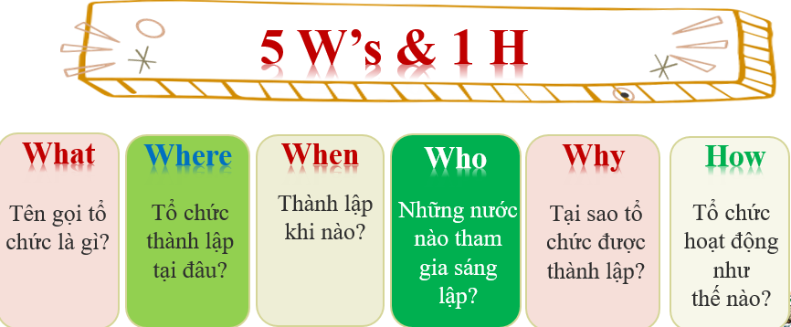

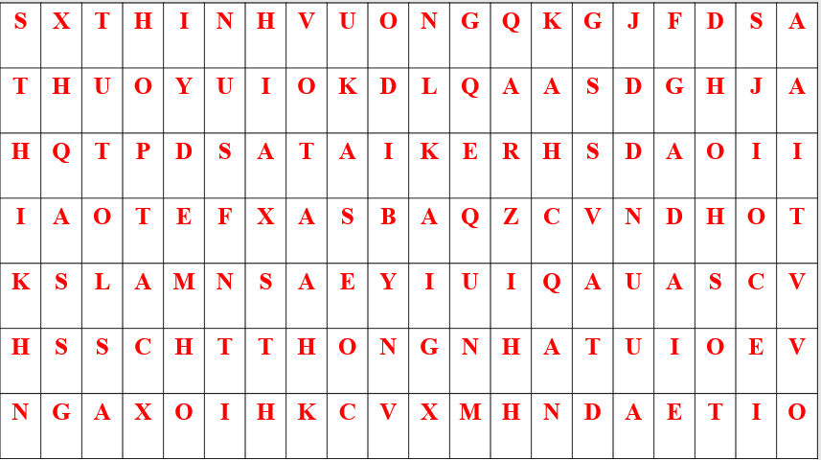

**Nhiệm vụ 2: Mục đích thành lập ASEAN**

GV yêu cầu Nhìn vào bảng, HS tìm những từ khoá nhằm nêu được mục đích thành lập của ASEAN.

**B2: HS thực hiện nhiệm vụ**

**GV** hướng dẫn HS trả lời.

**HS:** Quan sát ngữ liệu trong SGK để trả lời câu hỏi.

- GV hướng dẫn HS đọc thông tin trong SGK.

- Hình 4 trong SGK tr. 19 để thấy được các mục đích cơ bản của việc thành lập tổ chức ASEAN. GV có thể gợi ý cho HS về nội dung của các mục tiêu này là hướng tới xây dựng một khu vực hoà bình và hợp tác ở Đông Nam Á.

Mục Góc mở rộng trình bày các mục đích khác của việc thành lập tổ chức ASEAN: được trình bày trong Tuyên bố Băng Cốc (tháng 8-1967). GV có thể cho HS tìm hiểu các mục đích này và rút ra nhận xét đặc điểm của các mục đích này. Gợi ý: các mục đích này chủ yếu hưởng tới kinh tế, kĩ thuật, khoa học, văn hoá, giáo dục và nâng cao hợp tác của ASEAN với các đối tác bên ngoài khu vực.

Mục Em có biết? kết hợp với Hình 5 trong SGK tr.20 để thấy được quá trình thực hiện, triển khai các mục đích này. GV nhấn mạnh các mục đích của ASEAN được triển khai thông qua các hội nghị, trên cơ sở đó, văn kiện, hiệp định, tuyên bố chung được đưa ra để các nước thành viên thực thi. GV gợi ý sự kiện ASEAN ra Tuyên bố về khu vực hoà bình, tự do và trung lập năm 1971 có liên quan đến việc Mỹ leo thang chiến tranh ở Việt Nam, đặc biệt là từ năm 1970, Mỹ mở rộng chiên tranh sang Cam-pu-chia và Lào. Điều này làm các nước ASEAN lo ngại nguy cơ chiến tranh lan rộng. Từ đó giúp HS lí giải tại sao các mước ASEAN lại lựa chọn “hoà bình, tự do và trung lập"

**GV cung cấp 1 số hình ảnh tư liệu:**

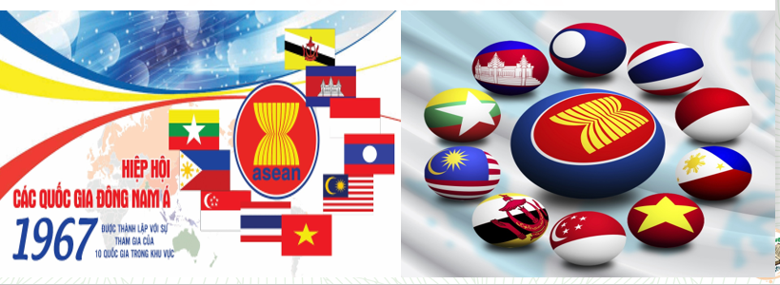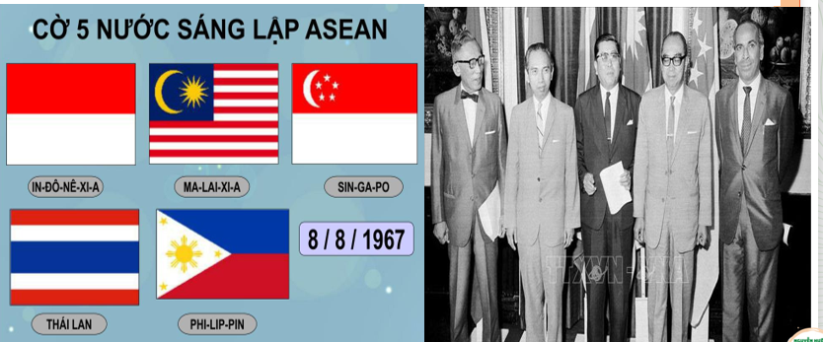

**B3: Báo cáo kết quả hoạt động**

**GV** yêu cầu HS trả lời.

**HS** trả lời câu hỏi của GV.

**Dự kiến sản phẩm:**

**Nhiệm vụ 1**

What: Tên gọi tổ chức là gì?

Hiệp hội các Quốc gia Đông Nam Á (tiếng Anh: Association of South East Asian Nations, ASEAN) là một tổ chức kinh tế, văn hóa và xã hội của các quốc gia trong khu vực Đông Nam Á

Where: Tổ chức thành lập tại đâu?

Băng Cốc (Thái Lan)

When: Thành lập khi nào?

Ngày 08 – 8 – 1967.

Who: Những nước nào tham gia sáng lập?

In-do-ne-xia, Xin-ga-po, Ma-lai-xia, Thái Lan, Phi-lip-pin

Why: Tại sao tổ chức được thành lập?

– Nhu cầu hợp tác khu vực và thế giới.

– Tránh sự can thiệp của các cường quốc từ bên ngoài.

– Thúc đẩy hợp tác, tương trợ lẫn nhau.

How: Tổ chức hoạt động như thế nào?

Thành lập trên cơ sở Tuyên bố ASEAN (còn gọi là Tuyên bố Băng Cốc).

**Nhiệm vụ 2**

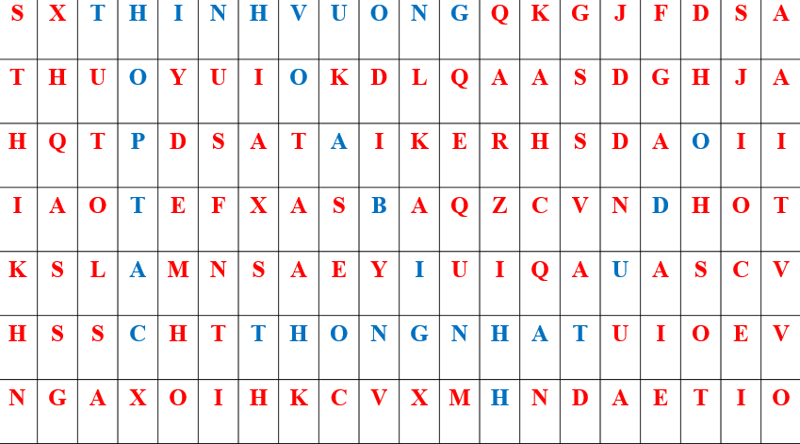

**B4: GV đánh giá, kết luận**

GV bổ sung phần phân tích nhận xét, đánh giá, kết quả thực hiện nhiệm vụ học tập của học sinh. Chính xác hóa các kiến thức đã hình thành cho học sinh.

|  |
| --- |
| **1. Quá trình hình thành và mục đích thành lập của ASEAN**  **a. Quá trình hình thành**  ***- Sau khi giành độc lập dân tộc***, ***các quốc gia Đông Nam Á từng bước xây dựng và phát triển kinh tế, đưa tới nhu cầu hợp tác khu vực***. Điều này cũng được thúc đẩy bởi sự phát triển của ***xu thế khu vực hoá trên thế giới*** xuất hiện từ những năm 50, 60 của thế kỉ XX.  ***- Trong bối cảnh nhiều nước Đông Nam Á muốn hạn chế ảnh hưởng của các cường quốc*** bên ngoài, đồng thời thúc đẩy hợp tác và tương trợ lẫn nhau, từ những năm 60 của thế kỉ XX, một số tổ chức khu vực đã ra đời ở Đông Nam Á, như:  + Năm 1961: Ma-lai-xi-a, Thái Lan và Phi-lip-pin thoả thuận thành lập Hiệp hội Đông Nam Á (ASA).  + Năm 1963: Ma-lai-xi-a, Phi-lip-pin, In-đô-nê-xi-a thoả thuận thành lập tổ chức MAPHILINDO.  + Năm 1966: Ngoại trưởng Thái Lan gửi ngoại trưởng các nước Ma-lai-xi-a, In-đô-nê-xi-a, Phi-lip-pin và Xin-ga-po dự thảo về việc thành lập Hiệp hội các quốc gia Đông Nam Á. |

|  |
| --- |
| ***- Ngày 8-8-1967***, Hiệp hội các quốc gia Đông Nam Á (ASEAN) được thành lập tại Băng Cốc (Thái Lan) với năm nước sáng lập là In-đô-nê-xi-a, Ma-lai-xi-a, Phi-lip-pin, Xin-ga-po và Thái Lan.  **b. Mục đích thành lập của ASEAN**  - Thúc đẩy tăng trưởng kinh tế, tiến bộ xã hội và phát triển văn hoá trong khu vực thông qua hợp tác, hướng tới một Đông Nam Á hoà bình và thịnh vượng.  - Thúc đẩy hoà bình, ổn định khu vực thông qua tôn trọng công lí và nguyên tắc luật pháp trong quan hệ giữa các nước thành viên, tuân thủ Hiến chương Liên hợp quốc.  - Thúc đẩy hợp tác, tích cực giúp đỡ lẫn nhau về kinh tế, xã hội, văn hoá, khoa học, kĩ thuật, hành chính. |

**2.2. Quá trình phát triển của ASEAN**

**a. Mục tiêu:**

- Trình bày được quá trình phát triển từ ASEAN 5 đến ASEAN 10.

- Nêu được các giai đoạn phát triển chính của ASEAN (từ năm 1967 đến nay).

**b. Tổ chức thực hiện**

**B1: GV chuyển giao nhiệm vụ**

**Nhiệm vụ 1: Từ ASEAN 5 (1976) đến ASEAN (1999)**

GV yêu cầu HS hoạt động nhóm:

**Đọc tư liệu và thông tin trong SGK để hoàn thành trục thời gian về hành trình phát triển từ ASEAN 5 (1967) đến ASEAN 10 (1999).**

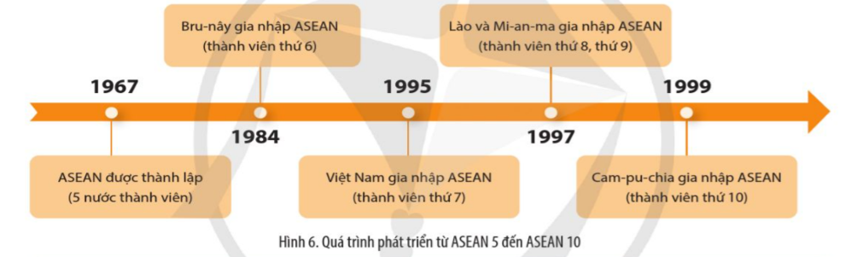

**Nhiệm vụ 2: Ai nhanh Hơn**

**GV mời HS tham gia trò chơi: Đoán tên nước bằng các gợi ý**

**ĐÂY LÀ NƯỚC NÀO?**

* Đây là một trong những nước có GDP thấp nhất thế giới.
* Sử dụng đồng đô la Mỹ là đơn vị tiền tệ chính thức.
* Từng là thuộc địa của Bồ Đào Nha.
* Thủ đô là Đi-li (Dili).

**Nhiệm vụ 3: Các giai đoạn phát triển chính của ASEAN**

**GV yêu cầu HS thảo luận cặp đôi:**

**Đọc tư liệu và thông tin trong SGK để thiết kế sơ đồ tư duy về các giai đoạn phát triển chính của ASEAN (1967 đến nay)**

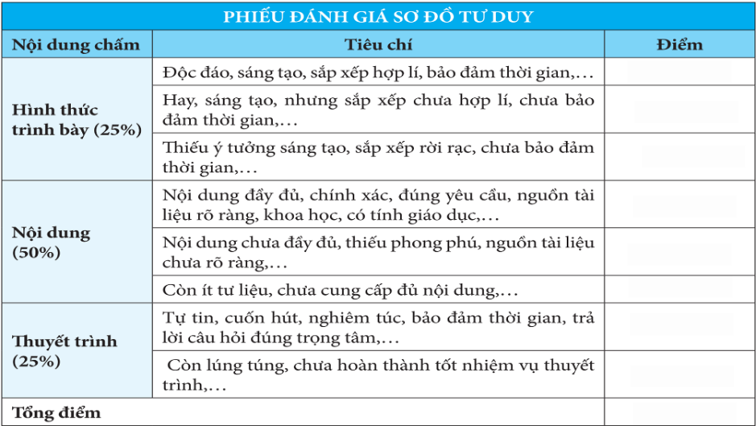

**Phiếu học tập**

|  |  |
| --- | --- |
| **Giai đoạn** | **Sự kiện** |
| **Giai đoạn 1967 – 1976** |  |
| **Giai đoạn 1976 - 1999** |  |
| **Giai đoạn 1999 – 2015:** |  |
| **Giai đoạn 2015 - nay** |  |

**B2: HS thực hiện nhiệm vụ**

**GV** hướng dẫn HS trả lời.

**HS:** Quan sát ngữ liệu trong SGK để trả lời câu hỏi.

- GV hướng dẫn HS đọc thông tin trong SGK.

GV cung cấp 1 số hình ảnh tư liệu:

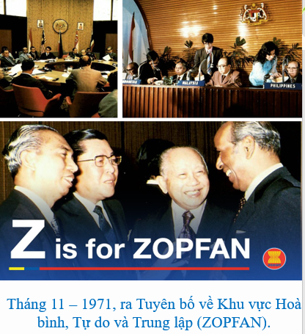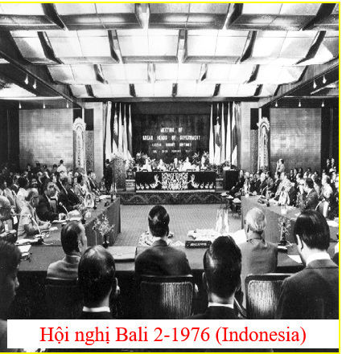

Năm 1976, ASEAN ký Hiệp ước Thân thiện và Hợp tác ở Đông Nam Á (TAC) và thông qua Tuyên bố về sự hòa hợp ASEAN (Tuyên bố Bali). Được ký nhân dịp Hội nghị cấp cao ASEAN lần thứ nhất, TAC đặt nền móng cho việc xây dựng chuẩn mực ứng xử giữa các quốc gia ở khu vực nhằm thúc đẩy nền hòa bình, sự thân thiện và hợp tác giữa các bên tham gia. Tuyên bố Bali khẳng định các nỗ lực thúc đẩy hòa bình, tiến bộ và phồn vinh của các nước thành viên và cam kết mở rộng hợp tác ASEAN trong các lĩnh vực kinh tế, văn hóa-xã hội và chính trị.

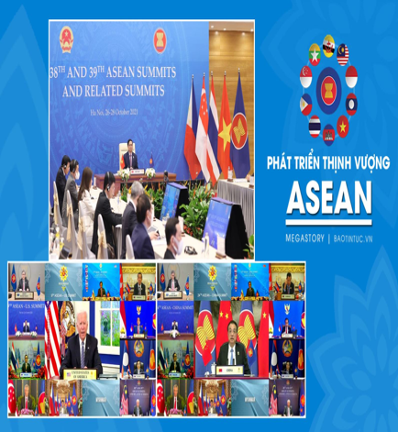

Hiệp ước Thân thiện và Hợp tác ở Đông Nam Á (TAC) tạo cơ sở cho sự phát triển và hợp tác kinh tế giữa các thành viên, từng bước mở rộng quan hệ hợp tác, đối thoại với các đối tác bên ngoài; mở rộng ASEAN 5 thành ASEAN 10.

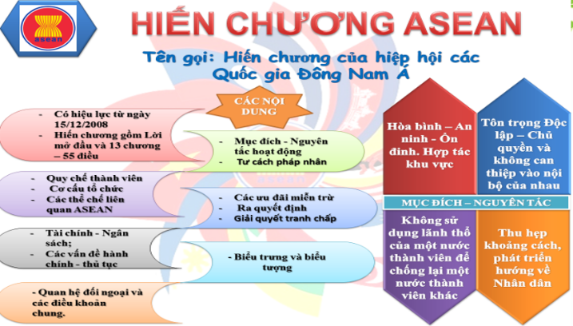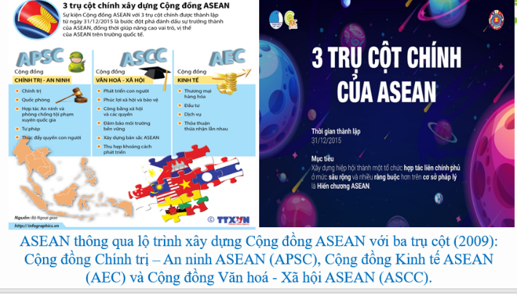

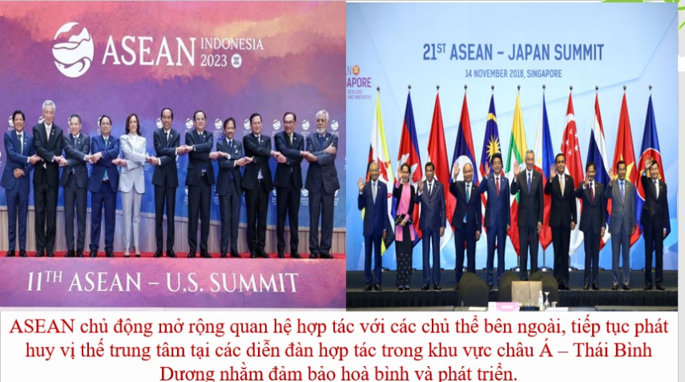

**B3: Báo cáo kết quả hoạt động**

**GV** yêu cầu HS trả lời.

**HS** trả lời câu hỏi của GV.

**Dự kiến sản phẩm**

**Nhiệm vụ 1**

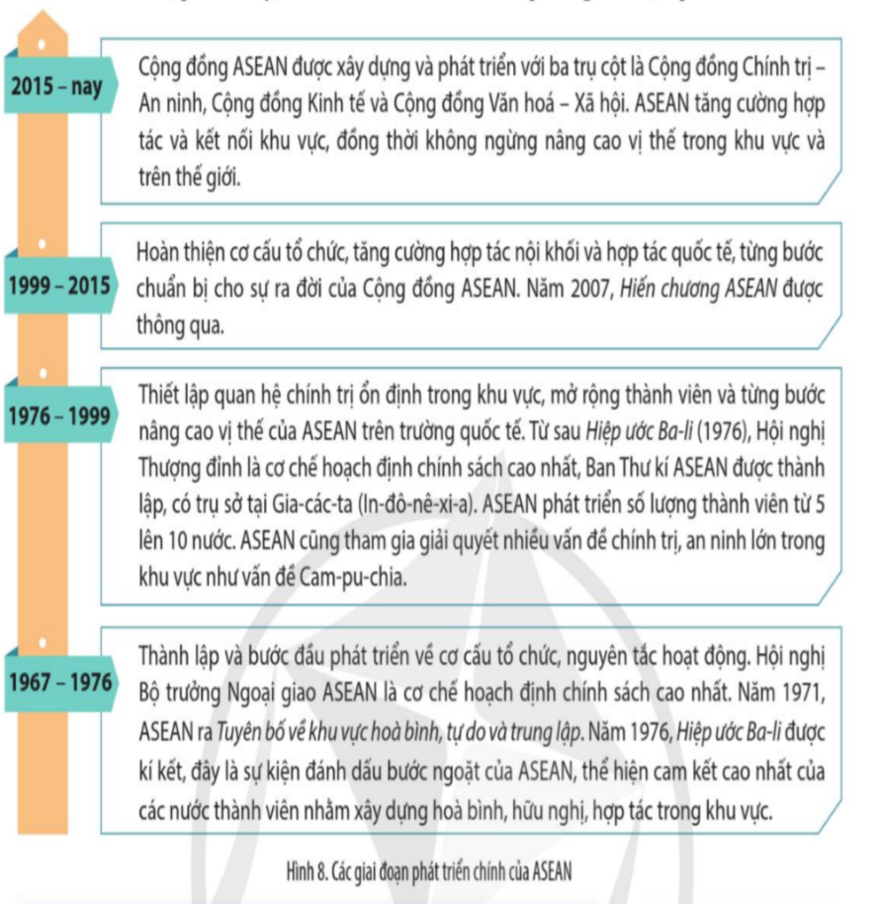

**Nhiệm vụ 2**

Năm 1999, Ti-mo Lét-xtê giành được độc lập (tách ra khỏi In-đô-nê-xi-a), sau cuộc trưng cầu dân ý do Liên hợp quốc bảo trợ và trở thành quốc gia thứ 11 của khu vực Đông Nam Á (năm 2002). Năm 2011, Ti-mo Lét-xtê nộp đơn xin gia nhập ASEAN. Ngày 11 – 11 – 2022, tại Hội nghị cấp cao ASEAN lần thứ 40, các nhà lãnh đạo của các nước ASEAN đã thống nhất về nguyên tắc kết nạp Ti-mo Lét-xtê là thành viên thứ 11 của ASEAN.

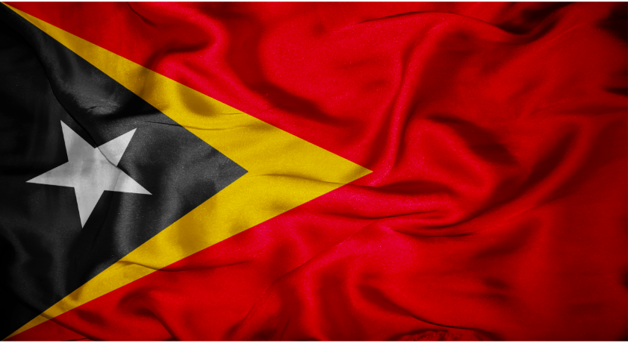

**Nhiệm vụ 3**

|  |  |
| --- | --- |
| **Giai đoạn** | **Sự kiện** |
| **Giai đoạn 1967 – 1976** | Thành lập và bước đầu phát triển về cơ cấu tổ chức, nguyên tắc hoạt động. Hội nghị Bộ trưởng Ngoại giao ASEAN là cơ chế hoạch định chính sách cao nhất. |
| **Giai đoạn 1976 - 1999** | Thiết lập quan hệ chính trị ổn định trong khu vực, mở rộng thành viên và từng bước nâng cao vị thế của ASEAN trên trường quốc tế |
| **Giai đoạn 1999 – 2015:** | Hoàn thiện cơ cấu tổ chức, tăng cường hợp tác nội khối và hợp tác quốc tế, từng bước chuẩn bị cho sự ra đời của Cộng đồng ASEAN. Năm 2007, Hiến chương ASEAN được thông qua. |
| **Giai đoạn 2015 - nay** | Cộng đồng ASEAN được xây dựng và phát triển với ba trụ cột là Cộng đồng Chính trị – An ninh, Cộng đồng Kinh tế và Cộng đồng Văn hoá - Xã hội. ASEAN tăng cường hợp tác và kết nối khu vực, đồng thời không ngừng nâng cao vị thế trong khu vực và trên thế giới. |

**B4: GV đánh giá, kết luận**

GV bổ sung phần phân tích nhận xét, đánh giá, kết quả thực hiện nhiệm vụ học tập của học sinh. Chính xác hóa các kiến thức đã hình thành cho học sinh.

|  |
| --- |
| **2. Quá trình phát triển của ASEAN**  **a. Từ ASEAN 5 (1976) đến ASEAN (1999)**  - Từ khi thành lập, ASEAN có 5 thành viên (1967) đến năm 1999 phát triển lên 10 thành viên.  ***+ 1967:*** ASEAN được thành lập (5 nước thành viên)  ***+ 1984:*** Bru-nây gia nhập ASEAN (thành viên thứ 6)  ***+ 1995:*** Việt Nam gia nhập ASEAN (thành viên thứ 7)  ***+ 1997:*** Lào và Mi-an-ma gia nhập ASEAN (thành viên thứ 8, thứ 9)  ***+ 1999:*** Cam-pu-chia gia nhập ASEAN (thành viên thứ 10)  - Việc 10 nước trong khu vực trở thành thành viên ASEAN đánh dấu bước phát triển trong liên kết khu vực ở Đông Nam Á.  **b. Các giai đoạn phát triển chính của ASEAN**  ***- Giai đoạn từ 1967 đến 1976:***  + Thành lập và bước đầu phát triển về cơ cấu tổ chức, nguyên tắc hoạt động.  + Hội nghị Bộ trưởng Ngoại giao ASEAN là cơ chế hoạch định chính sách cao nhất.  + Năm 1971, ASEAN ra Tuyên bố về khu vực hoà bình, tự do và trung lập.  + Hiệp ước Bali được kí kết năm 1976 là sự kiện đánh dấu bước ngoặt của ASEAN, thể hiện cam kết cao nhất của các nước thành viên nhằm xây dựng hòa bình, hữu nghị, hợp tác trong khu vực.  ***- Giai đoạn từ 1976 đến 1999:***  + Thiết lập quan hệ chính trị ổn định trong khu vực, mở rộng thành viên và từng bước nâng cao vị thế của ASEAN trên trường quốc tế.  + Từ sau Hiệp ước Ba-li (1976), Hội nghị Thượng đỉnh là cơ chế hoạch định chính sách cao nhất, Ban thư kí ASEAN được thành lập, có trụ sở tại Gia-các-ta (In-đô-nê-xi-a). ASEAN phát triển số lượng thành viên từ 5 lên 10 nước.  + ASEAN cũng tham gia giải quyết nhiều vấn đề chính trị, an ninh lớn trong khu vực như vấn đề Cam-pu-chia.  ***- Giai đoạn từ 1999 đến 2015:***  + Hoàn thiện cơ cấu tổ chức, tăng cường hợp tác nội khối và hợp tác quốc tế, từng bước chuẩn bị cho sự ra đời của Cộng đồng ASEAN.  + Năm 2007, Hiến chương ASEAN được thông qua. |

|  |
| --- |
| - Giai đoạn từ 2015 đến nay:  + Cộng đồng ASEAN được xây dựng và phát triển với ba trụ cột chính là Cộng đồng Chính trị - An ninh, Cộng đồng Kinh tế và Cộng đồng Văn hoá - Xã hội.  + ASEAN tăng cường hợp tác và kết nối khu vực, đồng thời không ngừng nâng cao vị thế trong khu vực và trên thế giới. |

**3. Hoạt động luyện tập**

**a) Mục tiêu:** Vận dụng kiến thức của bài học vào việc làm bài tập cụ thể.

**b) Tổ chức thực hiện**

**B1: GV chuyển giao nhiệm vụ**:

GV mời HS tham gia trò chơi: Chiếc vòng đa sắc



**Cách chơi:**

GV đưa ra các câu hỏi trắc nghiệm, HS có nhiệm vụ trả lời, mỗi nhóm sẽ có 4 bảng màu tương ứng với các đáp án muốn chọn, khi chọn HS sẽ giơ bảng màu. mỗi câu trả lời đúng HS sẽ có điểm cộng

**Câu 1: Khu vực Đông Nam Á hiện nay có bao nhiêu nước?**

A. 9 B. 10 C. 11 D. 12

**Câu 2: Hiệp hội các quốc gia Đông Nam Á (ASEAN) được thành lập vào thời gian nào?**

A. 6 – 8 – 1976. B. 8 – 8 – 1976. C. 8 – 8 – 1967. D. 6 – 8 – 1967.

**Câu 3. Hãy chọn đáp án đúng để hoàn thiện đoạn tư liệu về tổ chức ASEAN: “Mục tiêu của ASEAN là phát triển ... (1) và... (2) thông qua những nỗ lực hợp tác chung giữa các nước thành viên, trên tinh thần duy trì hòa bình và ổn định khu vực”.**

A. (1) kinh tế (2) văn hóa. B. 1) an ninh, (2) chính trị.

C. (1) kinh tế, (2) chính trị. D. (1) kinh tế, (2) xã hội.

**Câu 4. Vì sao tổ chức ASEAN được thành lập?**

A. cường quốc bên ngoài đã có sự can dự vào khu vực

B. Xu thế toàn cầu hóa trên thế giới

C. Các quốc gia bước vào thời kỳ phát triển kinh tế

D. Tất cả đều đúng

**Câu 5:** **Các quốc gia Đông Nam Á tham gia sáng lập ASEAN là:**

A. Thái Lan, Cam-pu-chia, Ma-lai-xi-a, Xin-ga-po, Phi-lip-pin.

B. Thái Lan, In-đô-nê-xi-a, Ma-lai-xi-a, Xin-ga-po, Phi-lip-pin.

C. Thái Lan, Mi-an-ma, Ma-lai-xi-a, Xin-ga-po, Phi-lip-pin.

D. Thái Lan, Bru-nây, Ma-lai-xi-a, Xin-ga-po, Phi-lip-pin.

**B2: HS thực hiện nhiệm vụ**

- HS xác định yêu cầu của GV.

- GV hướng dẫn cho HS trả lời câu hỏi.

**B3: Báo cáo kết quả hoạt động**

- GV yêu cầu HS trả lời câu hỏi.

- HS trình bày, theo dõi, nhận xét, đánh giá và bổ sung cho bài của bạn (nếu cần).

Sản phẩm dự kiến:

|  |  |  |  |  |  |
| --- | --- | --- | --- | --- | --- |
| **CH** | **1** | **2** | **3** | **4** | **5** |
| **TL** | **C** | **C** | **A** | **D** | **B** |

**B4: GV đánh giá, kết luận**

**4. Hoạt động vận dụng**

**a) Mục tiêu:** Củng cố và mở rộng kiến thức nội dung của bài học cho HS.

**b) Tổ chức thực hiện**

**B1: GV chuyển giao nhiệm vụ**

**Bài tập**:

Quan sát lá cờ ASEAN dưới đây kết hợp tìm kiếm thông tin trên internet hãy giải thích và nêu ý nghĩa của các biểu tượng được thể hiện trên lá cờ.

**B2: HS thực hiện nhiệm vụ**

- GV hướng dẫn các em tìm hiểu yêu cầu của đề.

- HS đọc và xác định yêu cầu của bài tập.

**B3: Báo cáo kết quả hoạt động**

- GV hướng dẫn các em cách nộp sản phẩm cho GV sau khi hoàn thành.

- HS làm bài tập ra giấy và nộp lại cho GV theo hướng dẫn.

**B4: GV đánh giá, kết luận**

- Nhận xét ý thức làm bài của HS, nhắc nhở những HS không nộp bài hoặc nộp bài không đúng qui định (nếu có).

- Dặn dò HS những nội dung cần học ở nhà và chuẩn bị cho bài học sau.

**IV. NHẬN XÉT, RÚT KINH NGHIỆM**

……………………………………………………………………………………………………………………………………………………………………………………………………………………………………………………………………………………………………………………………………………………………………………………

Hải Hậu, ngày / /

Tổ trưởng ký duyệt